LOS FESTIVALES IMPERDIBLES DE QUÉBEC

Las ciudades se integran por su gente, tradiciones, comida e historia entre muchos otros sellos que las distinguen. Sus fiestas, desfiles y festivales, forman parte de las tradiciones del lugar y la forma de vivir de los locales, mostrando a los visitantes sus raíces para celebrar su identidad. Lo mejor es que hay festivales en cualquier estación del año. Aquí te presentamos 5 de los festivales más representativos de la provincia de Québec, que no te puedes perder.

Reconocido por Guinness World Records como el festival de jazz más grande del planeta, está ubicado en el corazón del centro de Montreal. El Festival ha sido sinónimo de pasión musical y momentos memorables durante más de 40 años. Es donde las leyendas vivas se codean con los mejores artistas emergentes y el jazz estalla en la encrucijada de géneros e influencias.
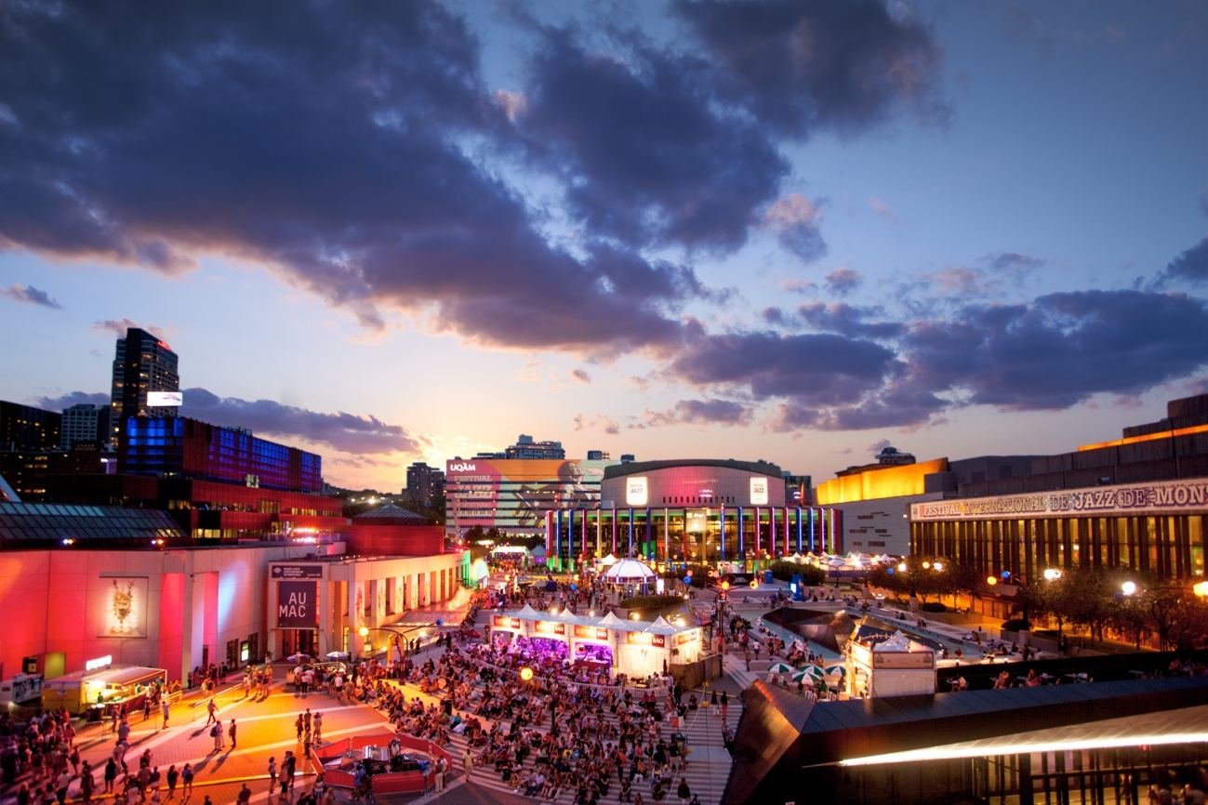
El Festival de cine de la ciudad de Québec, celebra el cine en toda su diversidad, sin dejar de centrarse en su misión: compartir su pasión con el público a través de una celebración abierta donde todos son bienvenidos. Fundado en 2011, es una organización sin fines de lucro que se esfuerza por ofrecer a los admiradores del cine de Québec y visitantes de fuera de la provincia y del extranjero un gran evento cinematográfico similar a otros festivales de cine internacionales icónicos.

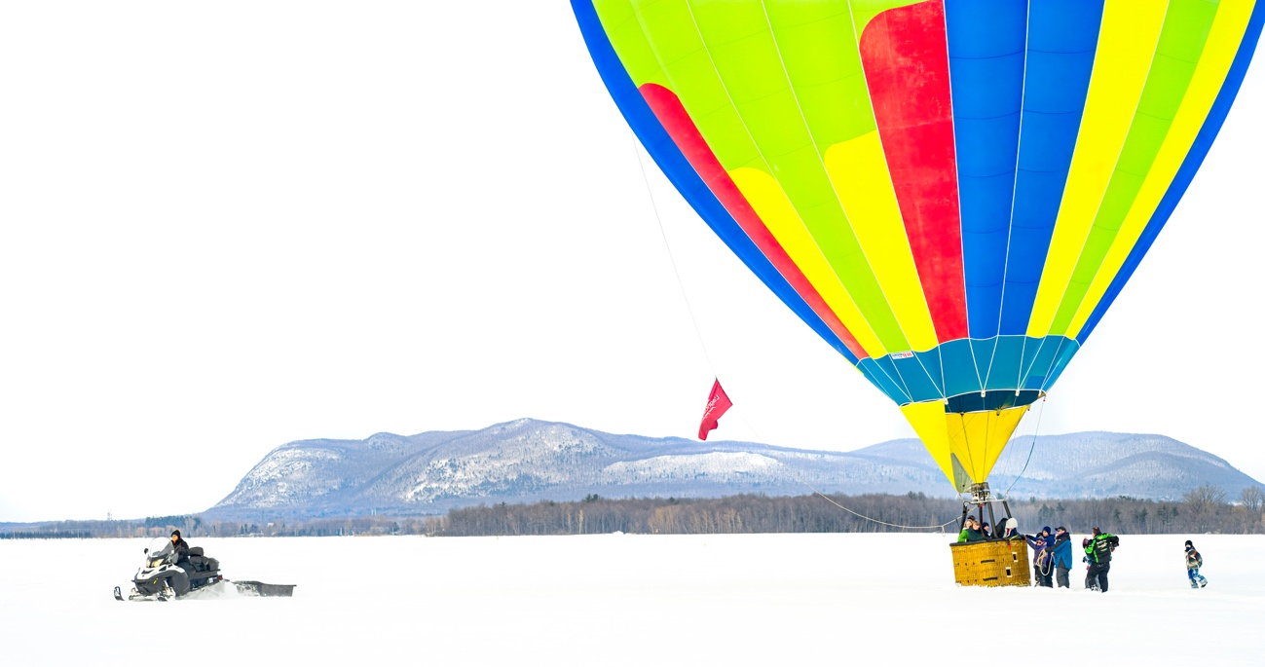

El festival internacional de montgolfières de Saint-Jean-sur-Richelieul pinta el cielo cada año con la mayor cantidad de globos del país. Ofrece programas musicales y culinarios, así como una amplia variedad de juegos mecánicos y actividades, contribuyendo al ambiente unificador del festival. ¡Ven a vivir una experiencia única y memorable!

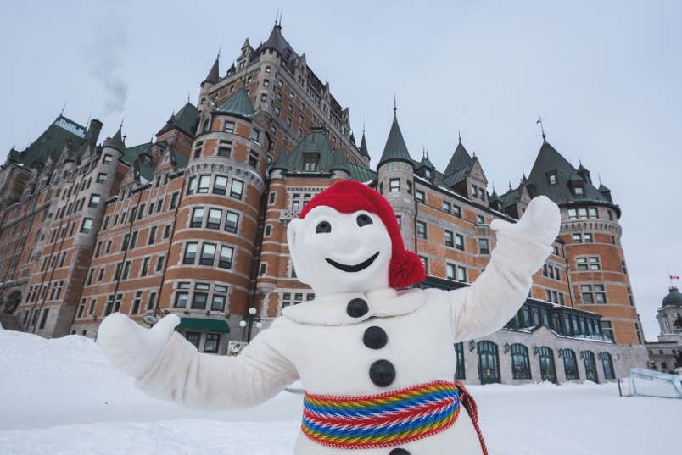

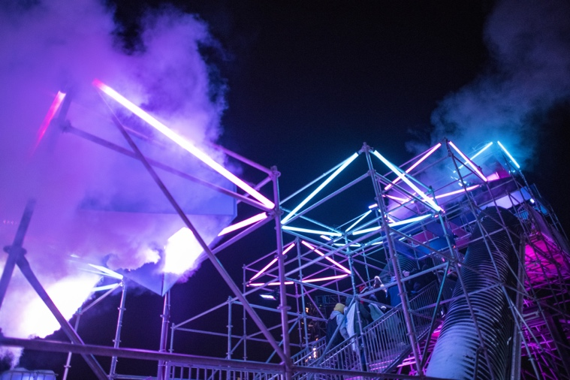

Sin olvidar el invierno, la cual es una de sus estaciones más representativas, desde 1955, el Carnaval de invierno más popular del mundo celebra las alegrías de la temporada. Ven a decir bonjour al Carnaval Bonhomme y vive la emoción participando en una variedad de actividades. Durante el mes de febrero, tendrás grandes actividades como palacio de hielo, desfiles nocturnos, carrera de canoas, esculturas de hielo, baño de nieve, toboganes, juegos y mucho más.

Así mismo, Igloofest atrae a miles de fanáticos de la música electrónica que vienen a bailar al Puerto Viejo de Montreal. Un suceso imperdible en invierno, el evento se ha forjado una reputación envidiable con su impactante concepto visual y arquitectónico, una alineación ambiciosa y su pueblo iglú. Uno de los festivales más populares en la tierra.

